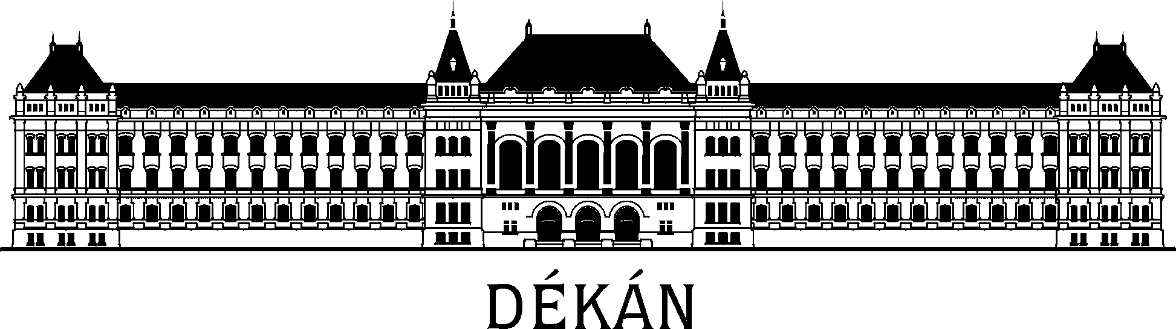
BUDAPESTI MŰSZAKI ÉS GAZDASÁGTUDOMÁNYI EGYETEM
GÉPÉSZMÉRNÖKI KAR

POLIMER KOMPOZITOK SZEKCIÓ

Helyszín: Polimertechnika Tanszék MT előadó
Időpont: 2011. november 16. 8:30
Elnök: Dr. Czigány Tibor, egyetemi tanár
Titkár: Morlin Bálint, tanársegéd
Tag(ok): Dr. Józsa Sándor, ügyvezető, Plastconsulting Bt.
Dr. Nagy Péter, egyetemi docens

8:30 | Gali István Márk
 | Az egymásba hatoló hálószerkezet hatása a kompozitok rétegközi tulajdonságaira
Konzulensek: Dr. Mészáros László, egyetemi adjunktus
Szebényi Gábor, egyetemi tanársegéd
8:50 | Hajba Sándor
 | Szénszál és grafén erősítésű hibrid kompozitok fejlesztése
 | Konzulens: Balogh Gábor, doktorandusz
9:10 | Herbay Máté, Marczis László Péter
 | Anyagok hangja
Konzulensek: Dr. Czigány Tibor, egyetemi tanár
Dr. Lipovszki György, egyetemi docens
9:30 | Kelemen Máté
 | Epoxi-gyanta alapú alakemlékező polimer kompozitok vizsgálata
Konzulensek: Dr. Romhány Gábor, egyetemi docens
Fejős Márta, doktorandusz
9:50 | Luketics Milán, László Zsófia
 | Nagy száltartalmú önerősítéses polipropilén és poliészter kompozitok fejlesztése
Konzulensek: Dr. Bárány Tamás, egyetemi docens
Kmetty Ákos, egyetemi tanársegéd
10:10 | Pásztor Tamás
 | Különböző szálhosszúságú önerősítéses polimer előgyártmányból fröccsöntött próbatestek vizsgálata
Konzulensek: Dr. Bárány Tamás, egyetemi docens
Kmetty Ákos, egyetemi tanársegéd
10:30 | Szakács József
 | Rétegszilikát eloszlathatóságának elemzése szálerősítésű PP matrix esetén
Konzulensek: Prof. Czvikovszky Tibor, egyetemi tanár
Dr. Mészáros László, egyetemi adjunktus

BUDAPESTI MŰSZAKI ÉS GAZDASÁGTUDOMÁNYI EGYETEM
GÉPÉSZMÉRNÖKI KAR

POLIMER TECHNOLÓGIA SZEKCIÓ

Helyszín: Polimertechnika Tanszék könyvtár, T ép. 301.
Időpont: 2011. november 16. 8:30
Elnök: Dr. Czvikovszky Tibor, professor emeritus
Titkár: Kmetty Ákos, tanársegéd
Tag(ok): Falk György, elnök, Varinex Zrt.
Dr. Bárány Tamás, egyetemi docens

8:30 | Edvi Zoltán Csaba
 | Szénszál erősítésű polimer kompozit basszusgitár tervezése és építése
 | Konzulens: Molnár Kolos, doktorandusz
8:50 | Horváth Ákos
 | Laborméretű rotációs öntőberendezés tervezése
Konzulensek: Dr. Bárány Tamás, egyetemi docens
Kmetty Ákos, egyetemi tanársegéd
9:10 | Kupai Zoltán
 | Termoplasztikus elasztomer társítása nanorészecskékkel.
 | Konzulens: Dr. Mészáros László, egyetemi adjunktus
9:30 | Nervetti Károly
 | Szénszál erősítésű hibrid prepregek fejlesztése repüléstechnikai alkalmazások számára.
Konzulensek: Molnár Kolos, doktorandusz
Szebényi Gábor, egyetemi tanársegéd

9:50 | Pintér Dávid
 | Égésgátolt önerősítéses polipropilén kompozitok fejlesztése
Konzulensek: Dr. Bárány Tamás, egyetemi docens
Dr. Toldy Andrea, egyetemi adjunktus
Bordácsné Bocz Katalin, PhD hallgató
10:10 | Turcsán Tamás
 | Termoplasztikus elasztomer társítása cellulózzal
Konzulensek: Prof. Czvikovszky Tibor, professor emeritus
Dr. Mészáros László, egytemi adjunktus
10:30 | Zink Béla
 | On-line pvT mérő fejlesztése
Konzulensek: Dr. Kovács József Gábor, egyetemi docens
Szabó Ferenc, doktorandusz

BUDAPESTI MŰSZAKI ÉS GAZDASÁGTUDOMÁNYI EGYETEM
GÉPÉSZMÉRNÖKI KAR

POLIMERTECHNIKA SZEKCIÓ

Helyszín: Polimertechnika Tanszék laboratórium
Időpont: 2011. november 16. 8:30
Elnök: Dr. Vas László Mihály, egyetemi tanár, tudományos tanácsadó
Titkár: Kiss Zoltán, tanársegéd
Tag(ok): Dr. Meiszel László, tanácsadó, Polinvent Kft.
Dr. Halász Marianna, egyetemi docens

8:30 | Dobrovszky Károly
 | Gépjárművek műanyagalkatrészeinek minőségnövelt újrahasznosítása
 | Konzulens: Dr. Ronkay Ferenc, egyetemi docens
8:50 | Hajmássy Áron
 | Palackból palackot: reciklált PET élelmiszeripari csomagolóanyag újrahasznosítása
 | Konzulens: Dr. Ronkay Ferenc, egyetemi docens
9:10 | Hajnal Dávid
 | Politejsav (PLA) gázzáró képességének növelése palackfúváshoz
 | Konzulens: Dr. Tábi Tamás, egyetemi adjunktus
9:30 | Halász István
 | CBT oligomer hatása a hőre lágyuló elasztomer feldolgozhatóságára és mechanikai tulajdonságaira
Konzulensek: Dr.Bárány Tamás, egyetemi docens
Prof. Dr. Karger-Kocsis József, egyetemi tanár
9:50 | Király Anett
 | Hibridtöltésű vezetőképes műanyagok fejlesztése
 | Konzulens: Dr. Ronkay Ferenc, egyetemi docens
10:10 | Ledenyák Dániel
 | Hőálló politejsav (PLA) fejlesztése
 | Konzulens: Dr. Tábi Tamás, egyetemi adjunktus
10:30 | Szalay Ferenc
 | A PET elektronikai célú újrahasznosítása
Konzulensek: Dr. Ronkay Ferenc, egyetemi docens
Dr. Tábi Tamás, egyetemi adjunktus

